Slovensko
hl.město: Bratislava
rozloha: 49 035 km²
poč.ob.: 5 396 168 (2007)
vznik: 1.1. 1993

Přírodní podmínky
- povrch Slovenska na JZ a JV vyplňují nížiny Podunajská a Východoslovenská, zbytek je vyplněn - Karpaty (Tatry - Gerlachovský štít 2 655 m n. m., Velká a Malá Fatra, Slovenské rudohorie, Nízké Tatry)

- podnebí - mírné s větším vlivem kontinentálního klimatu
- řeky - Dunaj, Váh
- minerální prameny - lázně - Piešťany

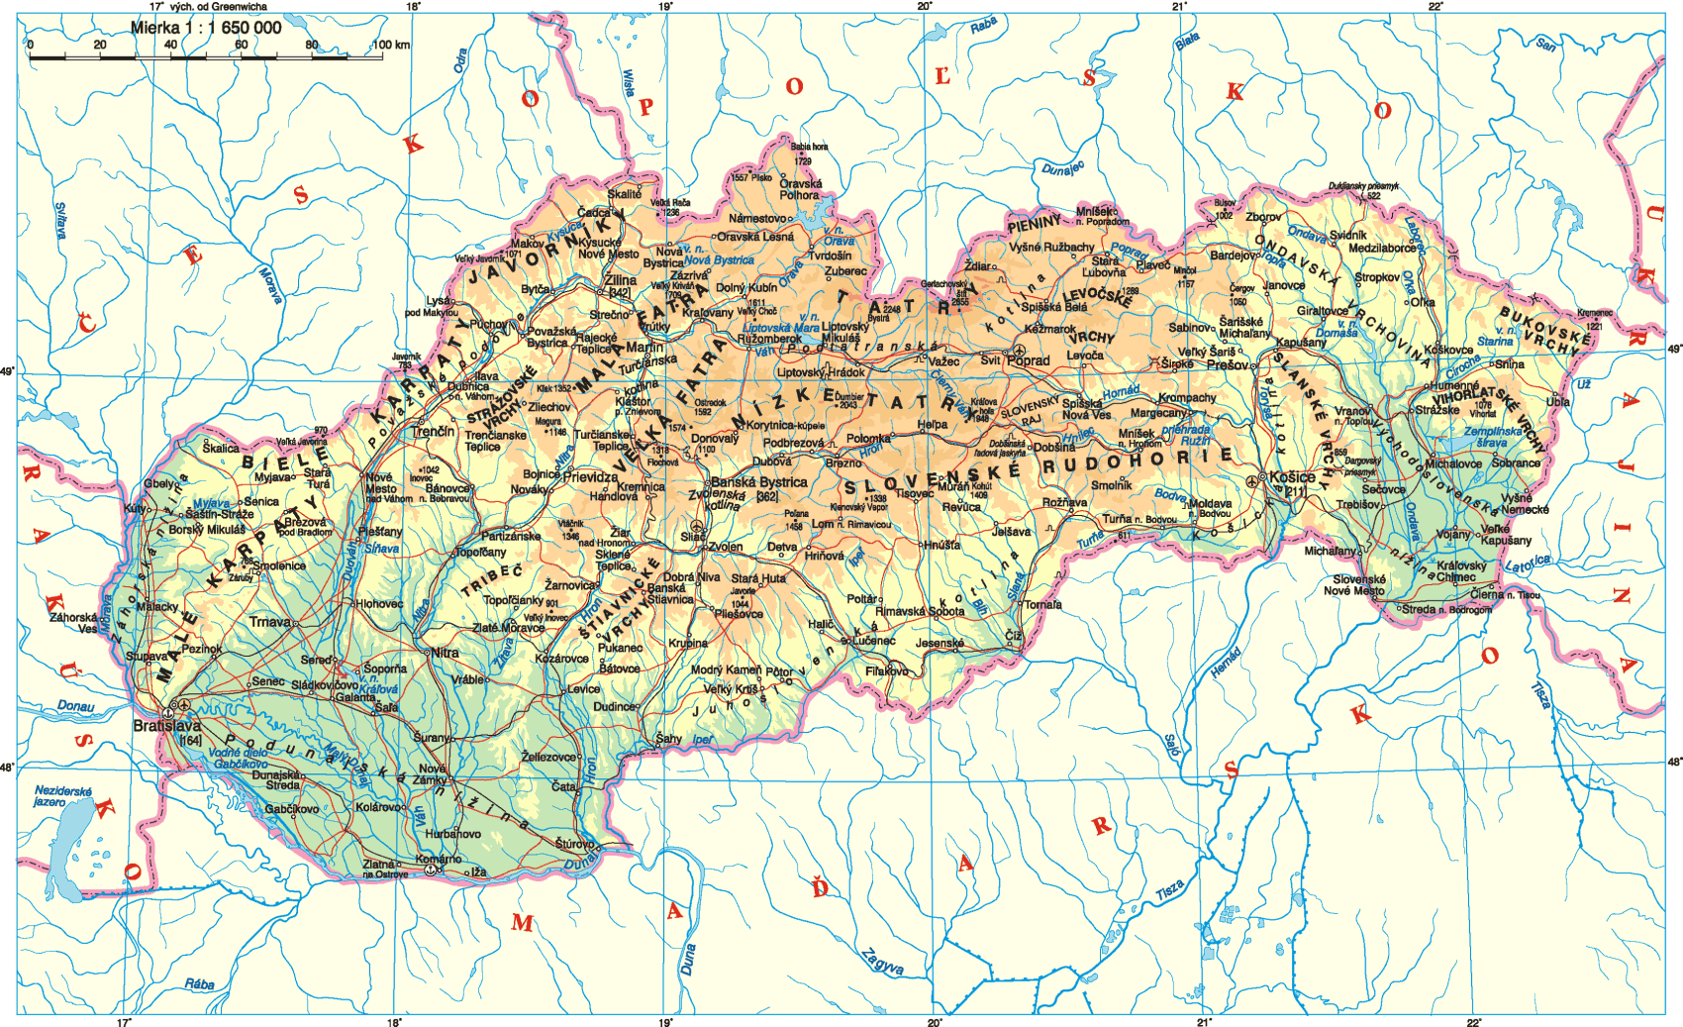

Hospodářství:
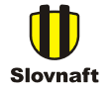
Slovenskou ekonomiku táhne v poslední době hlavně automobilový průmysl - vyrábí se zde např. automobily Volkswagen, Peugeot, Citroën a Kia. Dalším důležitým průmyslovým odvětvím je elektrotechnický průmysl - firma Orava, je zde továrna japonské firmy Sony a korejské firmy Samsung.
Ropu zpracovává - Slovnaft
Hutnictví - U.S. Steel Košice (bývalé Východoslovenské železárny)

Papírny - Harmanec (Harmasan-toaletní papír, sešity, mapy)

Obuv - Partizánské, Bardejov
Gumárna Púchov - gumy a duše Matador 

- zemědělství - Slovensko má rozvinuté zemědelství. Pěstuje se zde hlavně obilí, cukrovka ale také víno, především v okolí Bratislavy a v regionu Tokaj. V Tatrách a jiných vyšších polohách je rozvinutý chov domácí zvěře - ovcí a dobytka. Ze zeleniny jde často vidět paprika, rajčata v jižních oblastech, nebo brambory a žito na severu.
Důležitá je těžba dřeva (velký podíl lesů).

Další města - Košice, Nitra, Žilina, Prešov, Trenčín, Bánská Bystrica, Trnava, Martin

Zajímavosti - halušky, brynza, korbačik, oštiepok, borovička

